Rodzaje wypełnienia podestu sceny - jakie są możliwości?
Jakie rodzaje wypełnienia podestu sceny są wykorzystywane na rynku? Tego dowiesz się z naszego, krótkiego artykułu. Zapraszamy!

Scena i jej budowa
Przed nami sezon festiwalowy. A w Polsce mamy trochę tego typu wydarzeń. Na samym Śląsku planowane są co najmniej trzy festiwale plenerowe między innymi Fest festiwal, Tauron Nowa Muzyka oraz Off Festival. A to tylko kilka z nich w przypadku przygotowania przez organizatorów takiego typu wydarzeń praktycznie najważniejszym elementem jest scena, ponieważ to właśnie dla artystów i muzyki uczestnicy biorą udział w tego typu wydarzeniach kulturalnych. W naszym artykule przedstawiamy rodzaje wypełnienia podestu sceny a także kilka ważnych faktów z tym związanych

Rodzaje wypełnienia podestu sceny

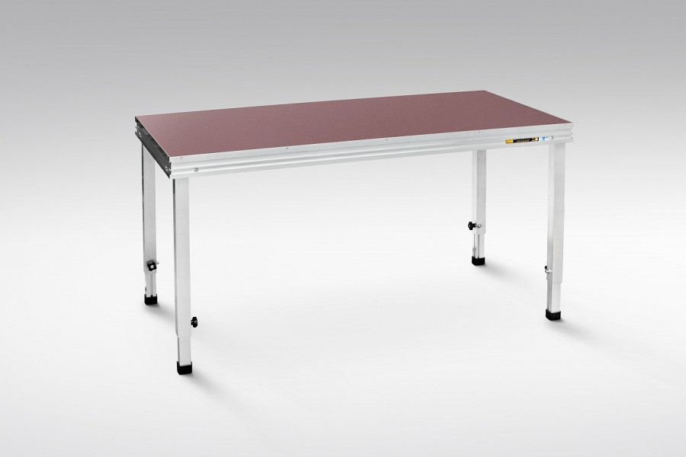
To jak będzie zbudowany podest będzie świadczyć o jego wytrzymałości, a ta jest szalenie istotna. Dlatego też na zewnątrz podesty zbudowany jest z blachy aluminiowej ponieważ jest ona wytrzymała a równocześnie charakteryzuje ją wysoka odporność na wpływ czynników atmosferycznych. W niektórych sytuacjach sprawdza się także sklejka wodoodporna. Jeżeli chodzi o rodzaje wypełnienia podestu sceny do wyboru mamy między innymi drewniane płyty lakierowane bądź wykładziny dywanowe lub wykładziny PCV. W przypadku wykładzin dywanowych absolutnie odradzamy tego typu rozwiązania podczas imprez plenerowych takich właśnie jak festiwale.

